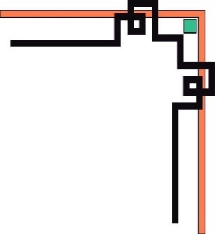

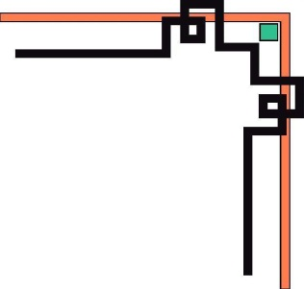
UBND THÀNH PHỐ HỒ CHÍ MINH

TRƯỜNG ĐẠI HỌC SÀI GÒN
KHOA CÔNG NGHỆ THÔNG TIN

BÁO CÁO CÁ NHÂN
CÁC CÔNG NGHỆ LẬP TRÌNH HIỆN ĐẠI
ĐỀ TÀI: CÔNG NGHỆ ASP.NET CORE

Giảng viên hướng dẫn: Phạm Thi Vương

Sinh viên thực hiện: Nguyễn Hoàng Phúc – 3122560060

Lớp môn học: DKP1222

Năm học: 2025 – 2026

NHẬN XÉT CỦA GIẢNG VIÊN HƯỚNG DẪN
………………………………………………………………………………………………………………………………………………………………………………………………………………………………………………………………………………………………………………………………………………………………………………………………………………………………………………………………………………………………………………………………………………………………………………………………………………………………………………………………………………………………………………………………………………………………………………………………………………………………………………………………………………………………………………………………………………………………………………………………………………………………………………………………………………………………………………………………………………………………………………………………………………………………………………………………………………………………………………………………………………………………………………………………………………………………………………………………………………………………………………………………………………………………………………………………………………………………………………………………………………………………………………………………………………………………………………………………………………………………………………………………………………………………………………………………………………………………………………………………………………………………………………………………………………………………………………………………………………………………………………………………………………………………………………………………………………………………………………………………………………………………………………………………………………………………………………………………………………………………………………………………………………………………………………………………………………………………………………………………………………………………………………………………………………………………………………………………………………………………………………

MỤC LỤC
DANH MỤC HÌNH ẢNH ii
LỜI CẢM ƠN 1
CHƯƠNG 1 CHƯƠNG I: GIỚI THIỆU TỔNG QUAN 2
I Mục tiêu của dự án và báo cáo cá nhân 2
II Phạm vi công việc cá nhân 2
III Đóng góp cá nhân 3
1 Vai trò của bản thân trong dự án 3
2 Các nhiệm vụ đã thực hiện cụ thể 4
2.1 Module Domain Entity Listing và Cỗ máy Trạng thái 4
2.2 Kiểm thử Đơn vị Chuyển trạng thái Tin đăng (ListingTests) 9
2.3 Module Tìm kiếm, Lọc đa tiêu chí và Phân trang (GetPublicListings) 15
2.4 Kiểm soát Quyền sở hữu Tài nguyên chống IDOR (EnsureOwner) 17
2.5 Chức năng Ẩn tin đăng nghiệp vụ (HideAsync) 18
2.6 Module Lưu vết Snapshot và Lịch sử Biến động (ListingHistory) 19
2.7 Thuật toán So khớp Sai biệt Dữ liệu (DeltaEngine) 21
2.8 Kiểm thử Đơn vị cho Thuật toán Sai biệt (DeltaEngineTests) 22
2.9 Module Cập nhật Tin đăng và Kiểm soát Xung đột Đồng thời (RowVersion) 25
2.10 Module Giao dịch An toàn Mua gói VIP (Idempotency & Polling Saga) 27
CHƯƠNG 2 CHƯƠNG II: KẾT LUẬN VÀ HƯỚNG PHÁT TRIỂN 30
1 Kết luận 30
2 Hướng phát triển 30

DANH MỤC HÌNH ẢNH
Hình 1 Mã nguồn Domain Entity Listing (1) 5
Hình 2 Mã nguồn Domain Entity Listing (2) 6
Hình 3 Mã nguồn Domain Entity Listing (3) 7
Hình 4 Mã nguồn Domain Entity Listing (4) 8
Hình 5 Mã nguồn Domain Entity Listing (5) 9
Hình 6 Bộ kiểm thử đơn vị xUnit cho Listing (1) 11
Hình 7 Bộ kiểm thử đơn vị xUnit cho Listing (2) 12
Hình 8 Bộ kiểm thử đơn vị xUnit cho Listing (3) 13
Hình 9 Bộ kiểm thử đơn vị xUnit cho Listing (4) 14
Hình 10 Module truy vấn lọc đa tiêu chí trong ListingRepository 16
Hình 11 Định nghĩa phân trang 17
Hình 12 Cơ chế kiểm tra quyền sở hữu EnsureOwner chống lỗ hổng IDOR 18
Hình 13 Endpoint Ẩn tin đăng đang hiển thị 19
Hình 14 chức năng ẩn tin đăng HideAsync và kiểm tra tiền điều kiện 19
Hình 15 Endpoint lịch sử biến động 20
Hình 16 Module lưu vết Snapshot và API truy vấn lịch sử biến động 21
Hình 17 thuật toán so khớp sai biệt dữ liệu đa thuộc tính DeltaEngine 22
Hình 18 bộ kiểm thử đơn vị xUnit cho giải thuật DeltaEngineTests 24
Hình 19 Endpoint cập nhật tin đăng và xử lý khóa xung đột RowVersion 26
Hình 20 Xử lý ngoại lệ (HTTP 409) 27
Hình 21 Phía Seller thực hiện mua gói 28
Hình 22 Enpoint gửi giao dịch an toàn với Header Idempotency-Key 29

LỜI CẢM ƠN

Trước hết, em xin bày tỏ lòng biết ơn sâu sắc đến Thầy Phạm Thi Vương đã tận tình giảng dạy, hướng dẫn và hỗ trợ em trong suốt quá trình học tập học phần Các công nghệ lập trình hiện đại. Những kiến thức và kinh nghiệm quý báu mà thầy truyền đạt không chỉ giúp em củng cố nền tảng chuyên môn mà còn mở rộng tư duy và cách tiếp cận vấn đề một cách khoa học, thực tiễn hơn.
Trong quá trình thực hiện báo cáo, em đã nhận được sự quan tâm, góp ý và định hướng kịp thời từ thầy, qua đó giúp em từng bước hoàn thiện nội dung và nâng cao chất lượng bài làm, cũng như giúp em hiểu rõ hơn bản chất vận hành của một hệ thống Backend cấp doanh nghiệp trên nền tảng ASP.NET Core 8. Phương pháp giảng dạy tận tâm, sinh động và dễ hiểu của thầy chính là nguồn động lực lớn giúp em tiếp thu kiến thức một cách hiệu quả.
Mặc dù bản thân đã nỗ lực cao nhất trong việc nghiên cứu và hiện thực hóa mã nguồn, bản báo cáo này khó tránh khỏi những điểm còn hạn chế. Em rất mong tiếp tục nhận được sự đóng góp và chỉ dẫn quý báu của Thầy để ngày càng hoàn thiện kiến thức chuyên môn để em có thể hoàn thiện hơn trong những học phần tiếp theo cũng như trong công việc sau này.
Kính chúc Thầy luôn dồi dào sức khỏe, hạnh phúc và gặt hái nhiều thành công trong sự nghiệp nghiên cứu và giảng dạy

CHƯƠNG I: GIỚI THIỆU TỔNG QUAN

Mục tiêu của dự án và báo cáo cá nhân
Trong bối cảnh các hệ thống web hiện đại ngày càng phát triển theo kiến trúc hướng dịch vụ và API-first, việc xây dựng backend hiệu năng cao, bảo mật và có khả năng mở rộng là yêu cầu tất yếu.
Môn học Các công nghệ lập trình hiện đại nhằm trang bị cho sinh viên kiến thức thực tiễn về xây dựng hệ thống backend chuyên nghiệp, tối ưu cơ sở dữ liệu và xử lý các quy trình giao dịch phân tán.
Trong đồ án này, nhóm phát triển hệ thống backend cho nền tảng đăng tin bất động sản PropNest, với các chức năng chính:
- Quản lý người dùng và xác thực tài khoản
- Quản lý tin đăng bất động sản và lịch sử biến động
- Quản lý ví tài khoản và giao dịch tài chính
- Quy trình Saga điều phối mua gói dịch vụ nâng cấp tin VIP
- Kiểm duyệt tin đăng và thống kê hệ thống
- Báo cáo cá nhân này tập trung mô tả chi tiết:
- Phần công việc đã thực hiện
- Quy trình thiết kế và triển khai
- Các vấn đề gặp phải và cách giải quyết
- Kinh nghiệm thực tế rút ra

Phạm vi công việc cá nhân
Trong quá trình thực hiện đồ án, bản thân được phân công phụ trách các module cốt lõi liên quan đến quản lý tin đăng bất động sản, hệ thống truy vết biến động dữ liệu, kiểm tra an toàn phân quyền và kiểm thử đơn vị:
Nhóm chức năng Core Listing & Authorization:
- Xây dựng mô hình Rich Domain Entity Listing với cỗ máy trạng thái hữu hạn
- Xây dựng API tìm kiếm, lọc đa tiêu chí và phân trang tin đăng (GET /api/v1/listings)
- Xây dựng API chuyển đổi trạng thái ẩn tin đăng (POST /api/v1/listings/{id}/hide)
- Xây dựng cơ chế kiểm tra quyền sở hữu (EnsureOwner) chống lỗ hổng IDOR cho các thao tác Cập nhật, Nộp duyệt, Ẩn tin
Nhóm chức năng History Delta & Testing:
- Thiết kế mô hình Snapshot và API truy vấn lịch sử biến động (GET /api/v1/listings/{id}/history)
- Nghiên cứu và hiện thực thuật toán so khớp sai biệt dữ liệu DeltaEngine
- Xây dựng bộ kiểm thử đơn vị xUnit cho cỗ máy trạng thái tin đăng (ListingTests)
- Xây dựng bộ kiểm thử đơn vị xUnit cho giải thuật sai biệt dữ liệu (DeltaEngineTests)
Nhóm chức năng Backend Seller & Điều phối Giao dịch:
- Xây dựng tầng Service cập nhật tin đăng kết hợp xử lý xung đột khóa lạc quan RowVersion
- Tích hợp chuẩn header Idempotency-Key bảo đảm tính bất biến khi mua gói VIP
- Xây dựng API kiểm tra trạng thái quy trình Saga (WorkflowStatus)

Đóng góp cá nhân

Vai trò của bản thân trong dự án
Trong đồ án ASP.NET Core – PropNest, bản thân đảm nhận vai trò Backend & Domain Developer, chịu trách nhiệm chính về phân hệ tin đăng bất động sản cốt lõi, cơ chế bảo vệ phân quyền tài nguyên và hệ thống kiểm toán sai biệt dữ liệu.
Cụ thể, tập trung vào việc mô hình hóa thực thể miền Listing theo nguyên lý Rich Domain, thiết kế thuật toán so khớp sai biệt DeltaEngine, tối ưu hóa truy vấn IQueryable trên SQL Server, và xây dựng các bộ kiểm thử đơn vị tự động với xUnit nhằm bảo đảm tính toàn vẹn tuyệt đối của hệ thống.
Các chức năng được xây dựng bảo đảm tuân thủ nghiêm ngặt nguyên lý SOLID và kiến trúc Clean Architecture của toàn dự án.

Các nhiệm vụ đã thực hiện cụ thể

Module Domain Entity Listing và Cỗ máy Trạng thái
Thiết kế thực thể Listing quản lý thông tin bất động sản và chu trình chuyển dịch trạng thái:
- Đóng gói toàn bộ thuộc tính trạng thái với phạm vi truy cập private set
- Phương thức SubmitForModeration(): chuyển trạng thái từ Draft, Rejected hoặc Hidden sang PendingModeration
- Phương thức Approve() và Reject(): kiểm soát điều kiện duyệt tin từ PendingModeration
- Phương thức Hide(): cho phép ẩn tin khi tin đang ở trạng thái Published
- Ngăn chặn triệt để các hành vi vi phạm bất biến miền thông qua việc ném ngoại lệ InvalidOperationException
Kết quả: Bảo đảm tính đóng gói hướng đối tượng, loại trừ mô hình thiếu máu (Anemic Model).
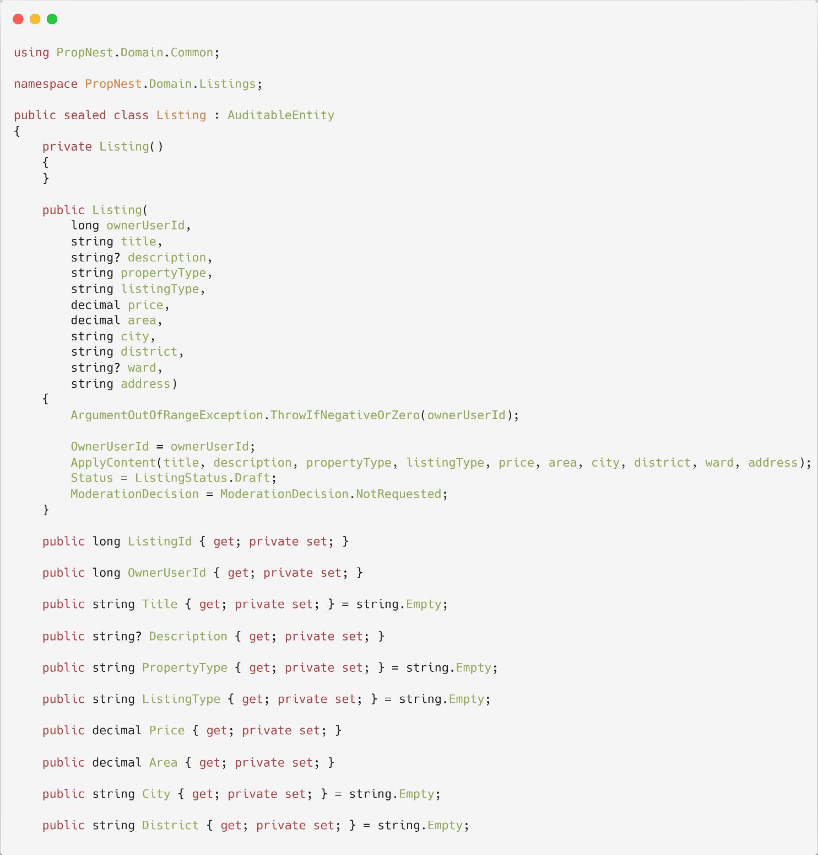
Hình 1 Mã nguồn Domain Entity Listing (1)

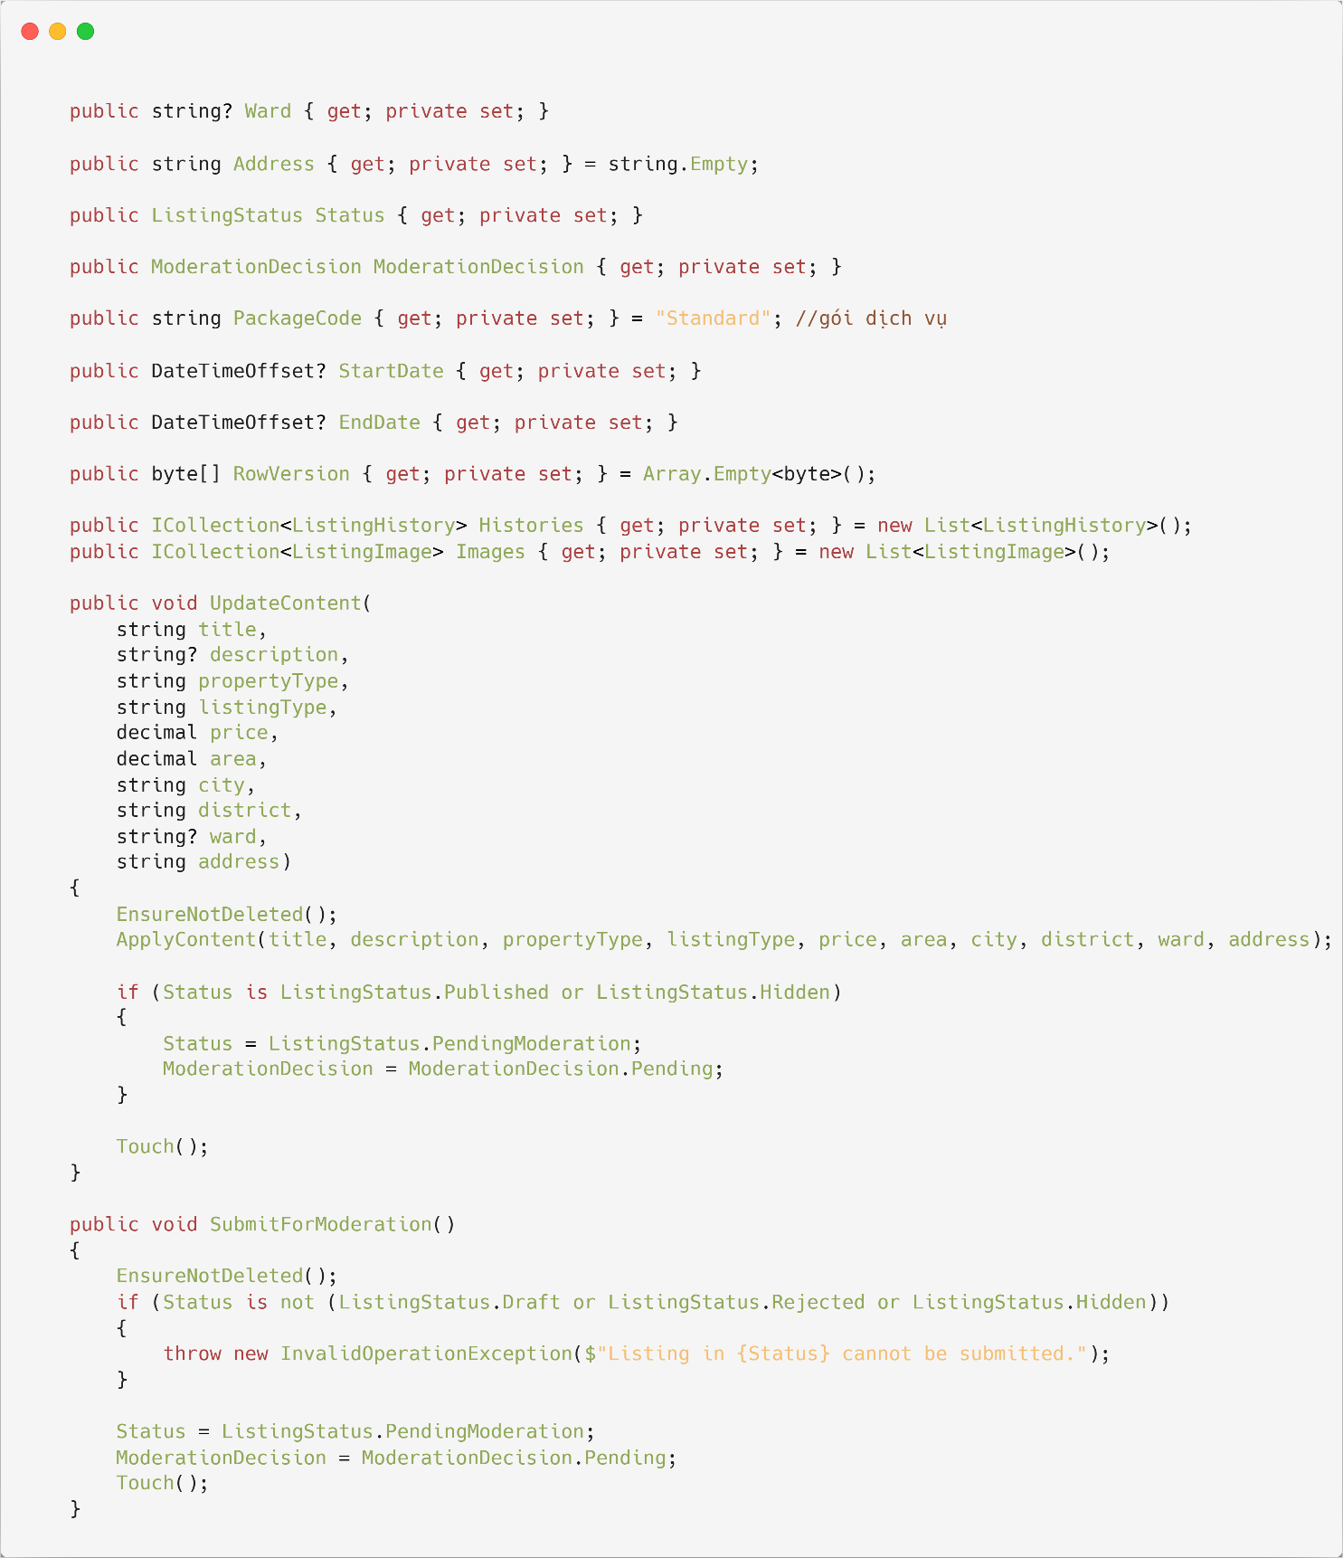
Hình 2 Mã nguồn Domain Entity Listing (2)
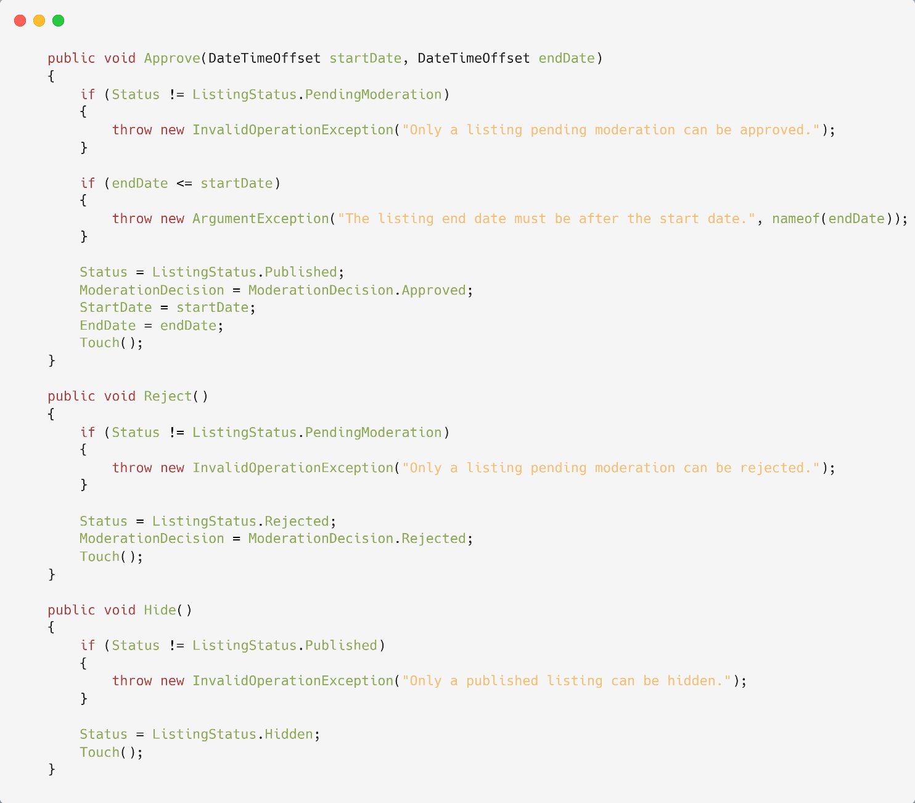
Hình 3 Mã nguồn Domain Entity Listing (3)
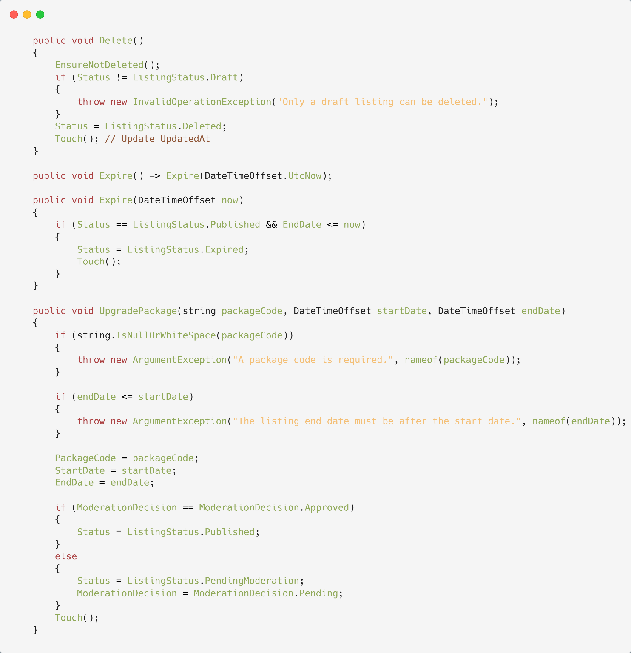
Hình 4 Mã nguồn Domain Entity Listing (4)
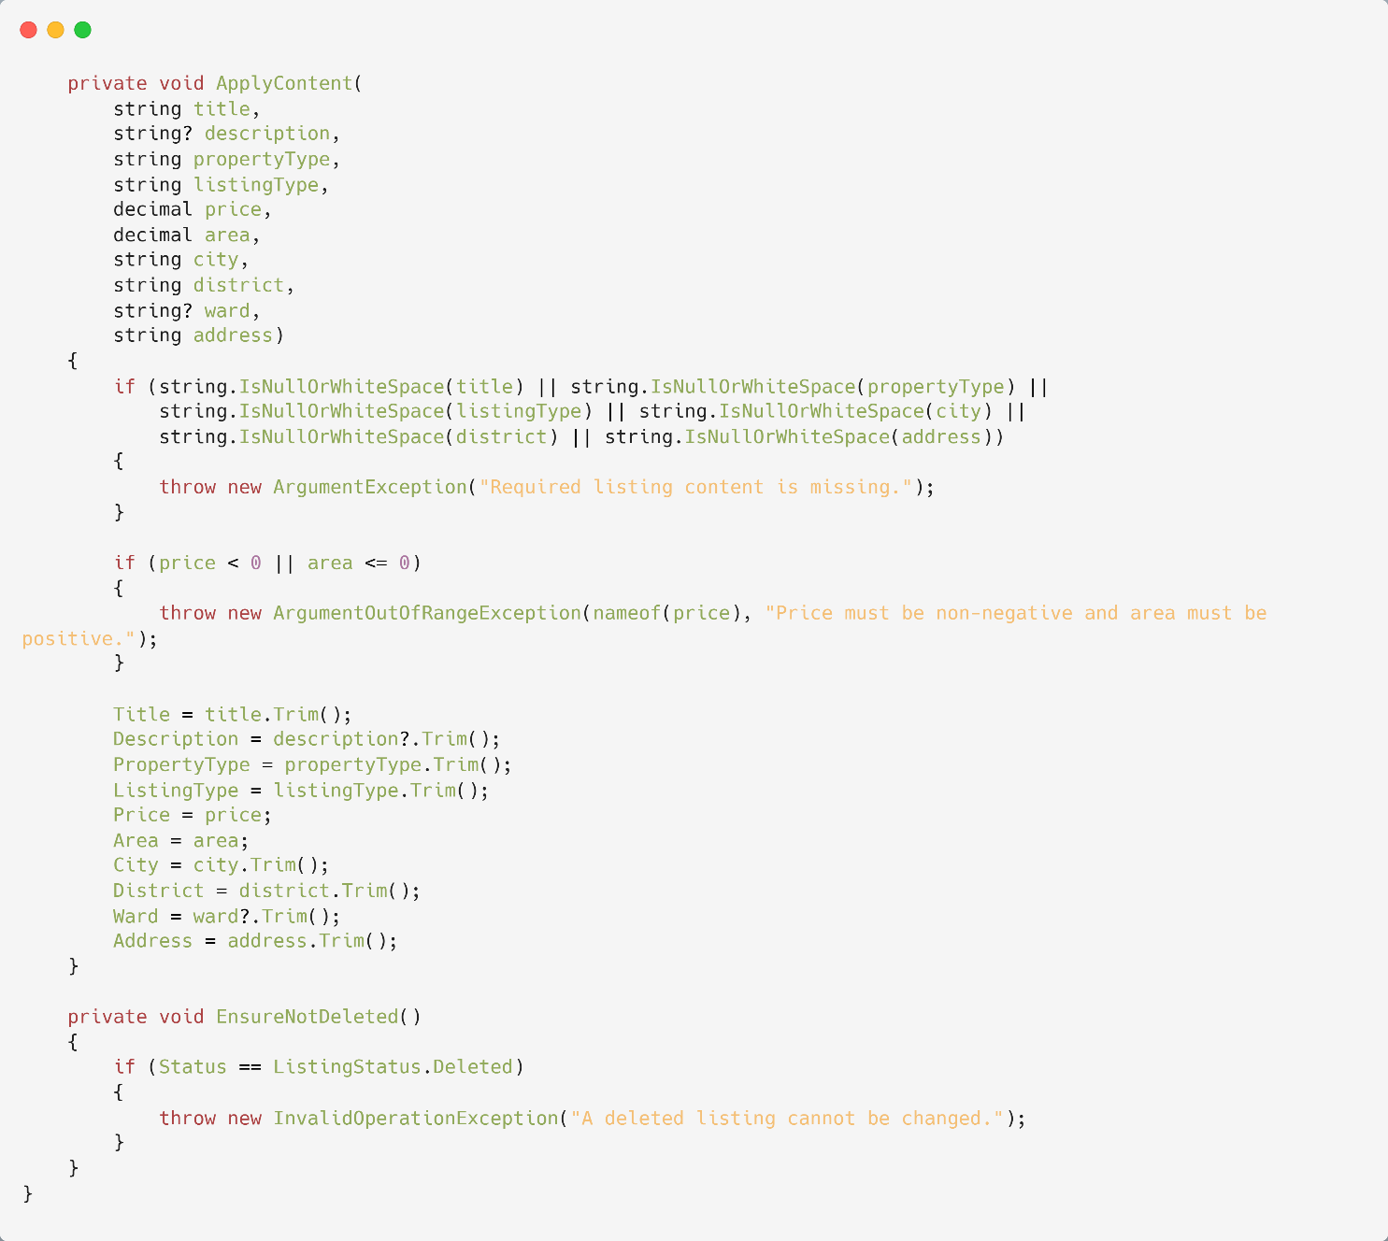
Hình 5 Mã nguồn Domain Entity Listing (5)

Kiểm thử Đơn vị Chuyển trạng thái Tin đăng (ListingTests)
Xây dựng bộ kiểm thử đơn vị với xUnit kiểm chứng cỗ máy trạng thái của thực thể Listing:
- Kiểm thử các ca chuyển trạng thái hợp lệ từ Draft $→$PendingModeration $→$Published
- Kiểm thử nộp lại duyệt từ tin đăng bị từ chối (Rejected) hoặc đã ẩn (Hidden)
- Kiểm thử bắt ngoại lệ InvalidOperationException khi duyệt tin chưa qua gửi duyệt
- Kiểm thử ngăn chặn việc gửi duyệt 2 lần liên tiếp hoặc ẩn tin khi chưa xuất bản
- Đạt độ bao phủ kiểm thử 100% cho toàn bộ các phương thức biến đổi trạng thái
Kết quả: Phát hiện sớm các lỗi nghiệp vụ và bảo chứng tính vững chắc cho tầng Domain.
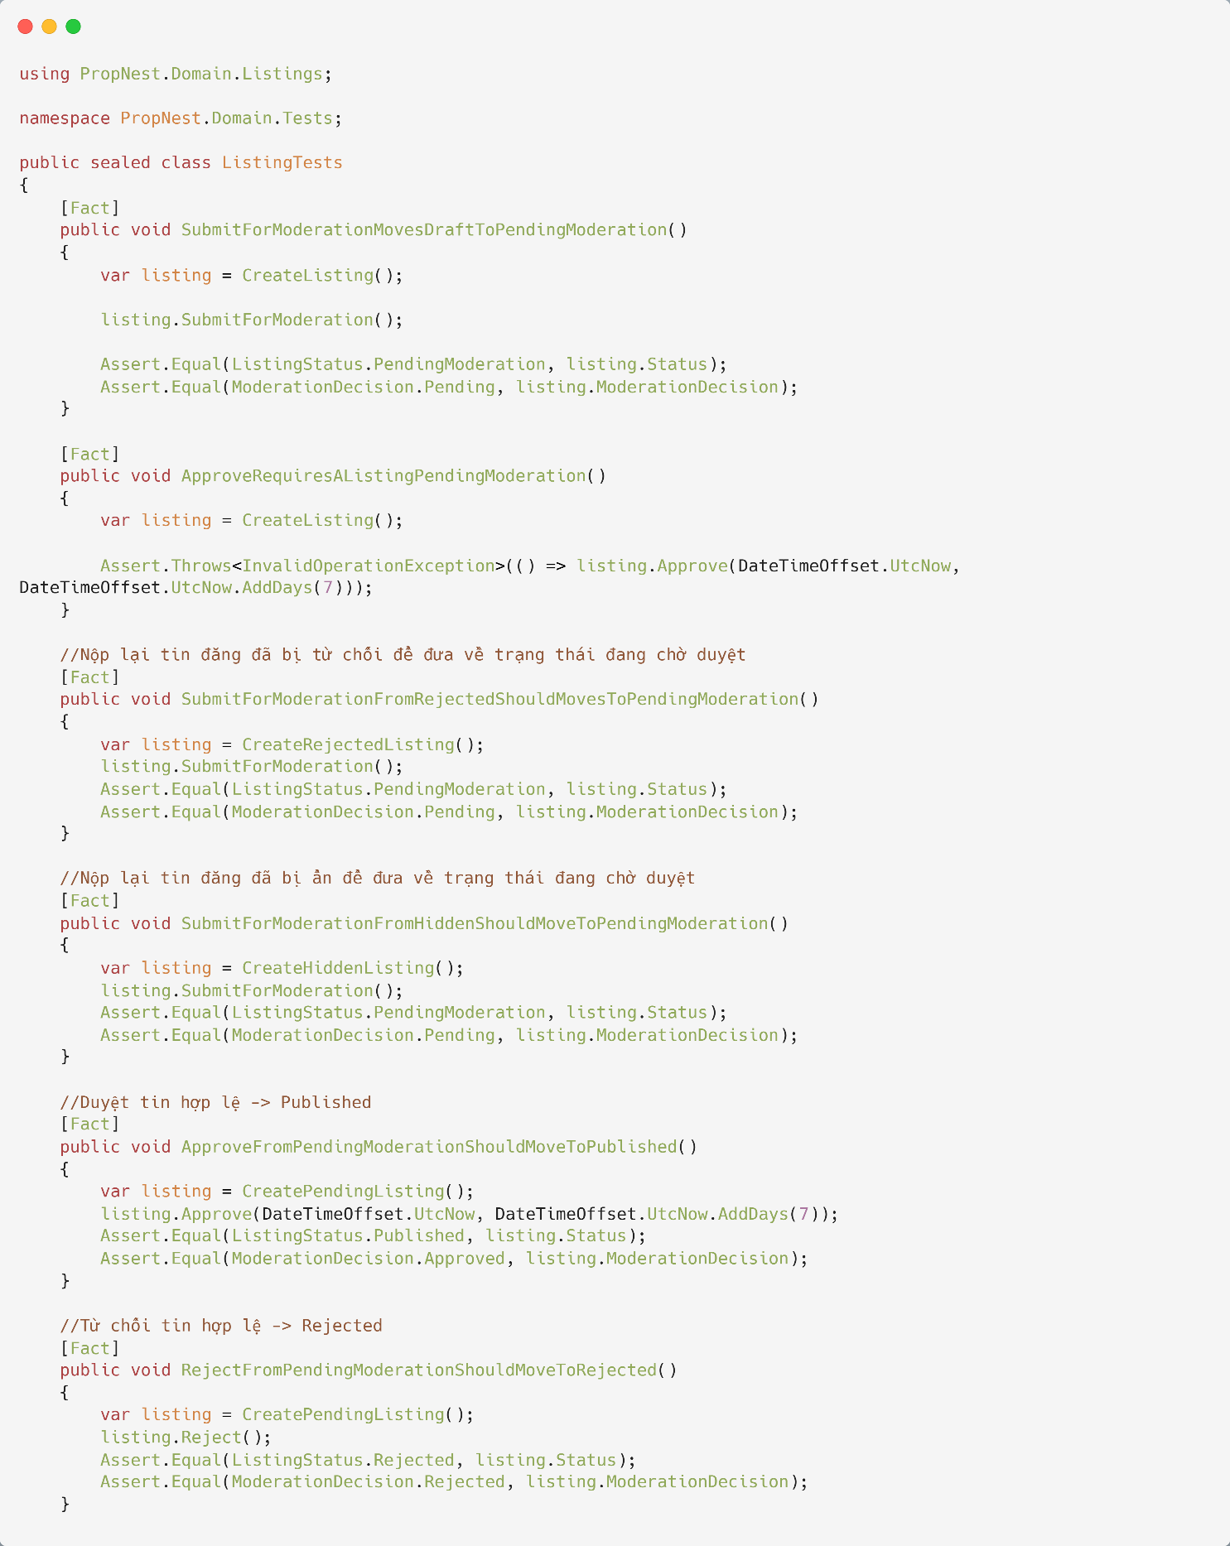
Hình 6 Bộ kiểm thử đơn vị xUnit cho Listing (1)
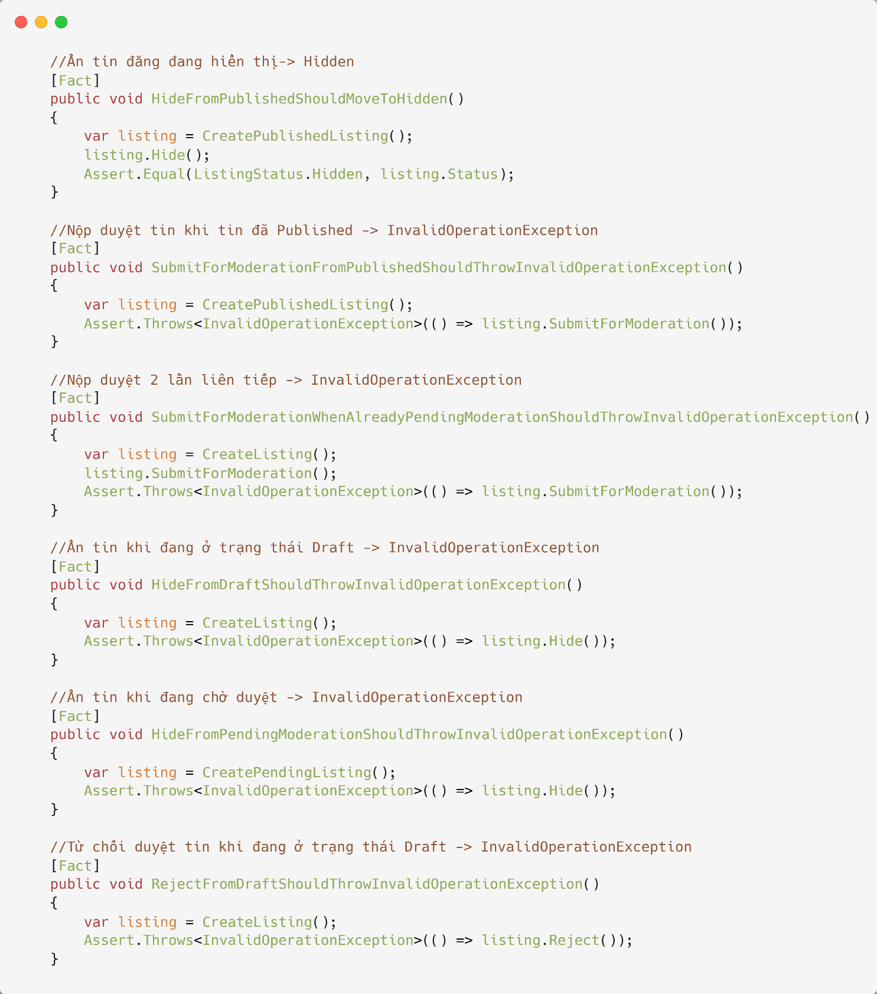
Hình 7 Bộ kiểm thử đơn vị xUnit cho Listing (2)
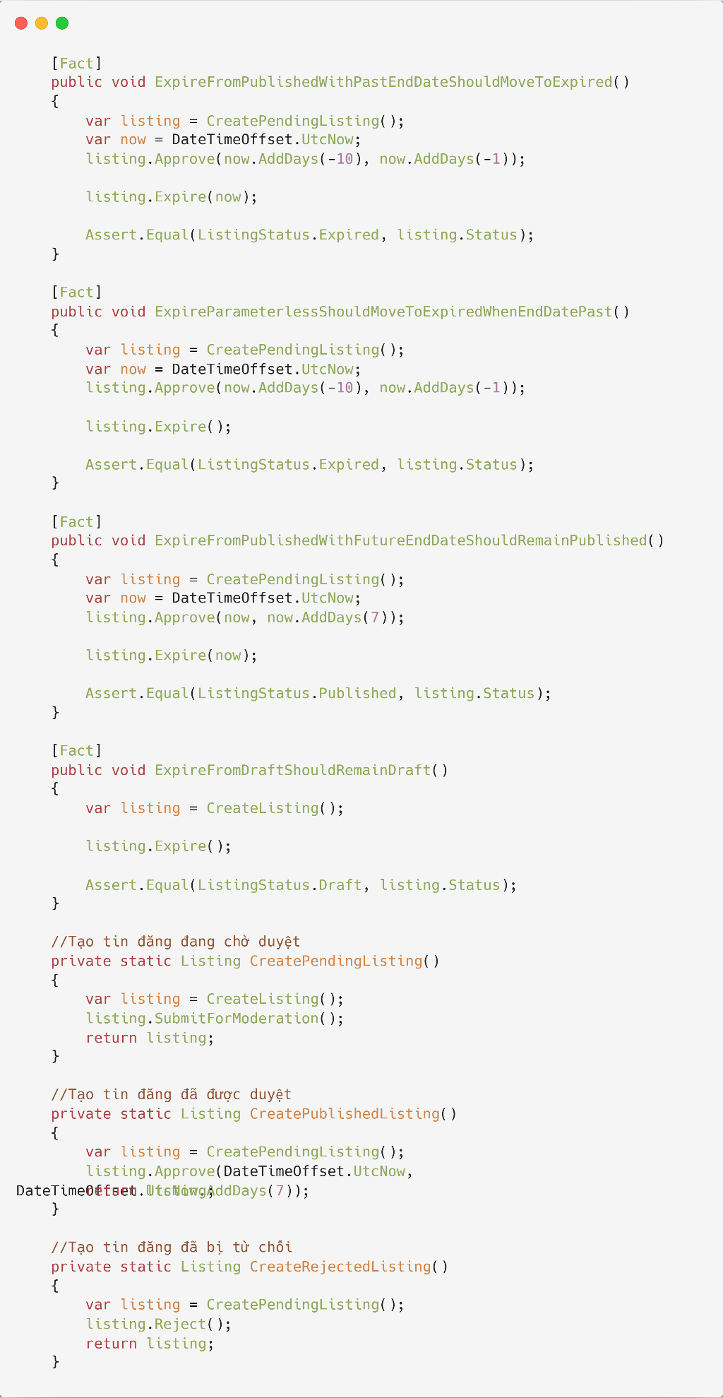
Hình 8 Bộ kiểm thử đơn vị xUnit cho Listing (3)
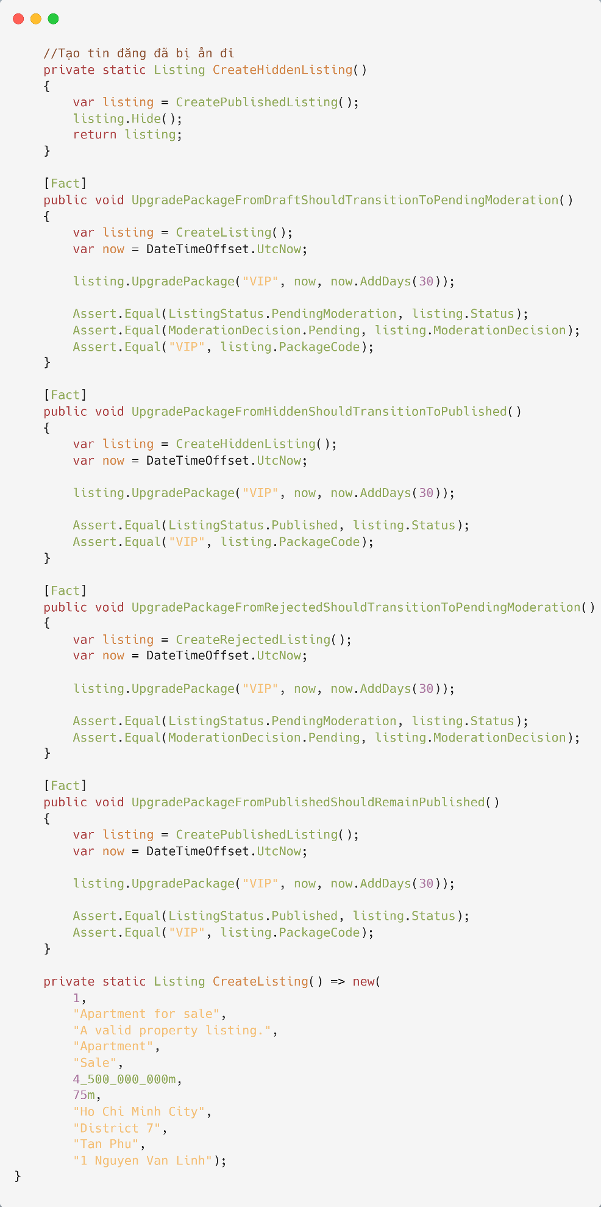
Hình 9 Bộ kiểm thử đơn vị xUnit cho Listing (4)

Module Tìm kiếm, Lọc đa tiêu chí và Phân trang (GetPublicListings)
Triển khai truy vấn danh sách tin đăng công khai hiệu năng cao trong ListingRepository:
- Ứng dụng kỹ thuật Deferred Execution với IQueryable và chỉ thị AsNoTracking()
- Lọc linh hoạt theo từ khóa tìm kiếm Q (so khớp trên Title và Address)
- Lọc theo loại hình (PropertyType), hình thức (ListingType), địa giới (City, District, Ward) và khoảng giá (MinPrice, MaxPrice)
- Thực hiện phân trang toán học tại cơ sở dữ liệu bằng Skip() và Take(), trả về PagedResult<ListingSummaryDto>
Kết quả: Tối ưu hóa chu kỳ CPU máy chủ và giảm tải tối đa bộ nhớ khi truy vấn dữ liệu lớn.
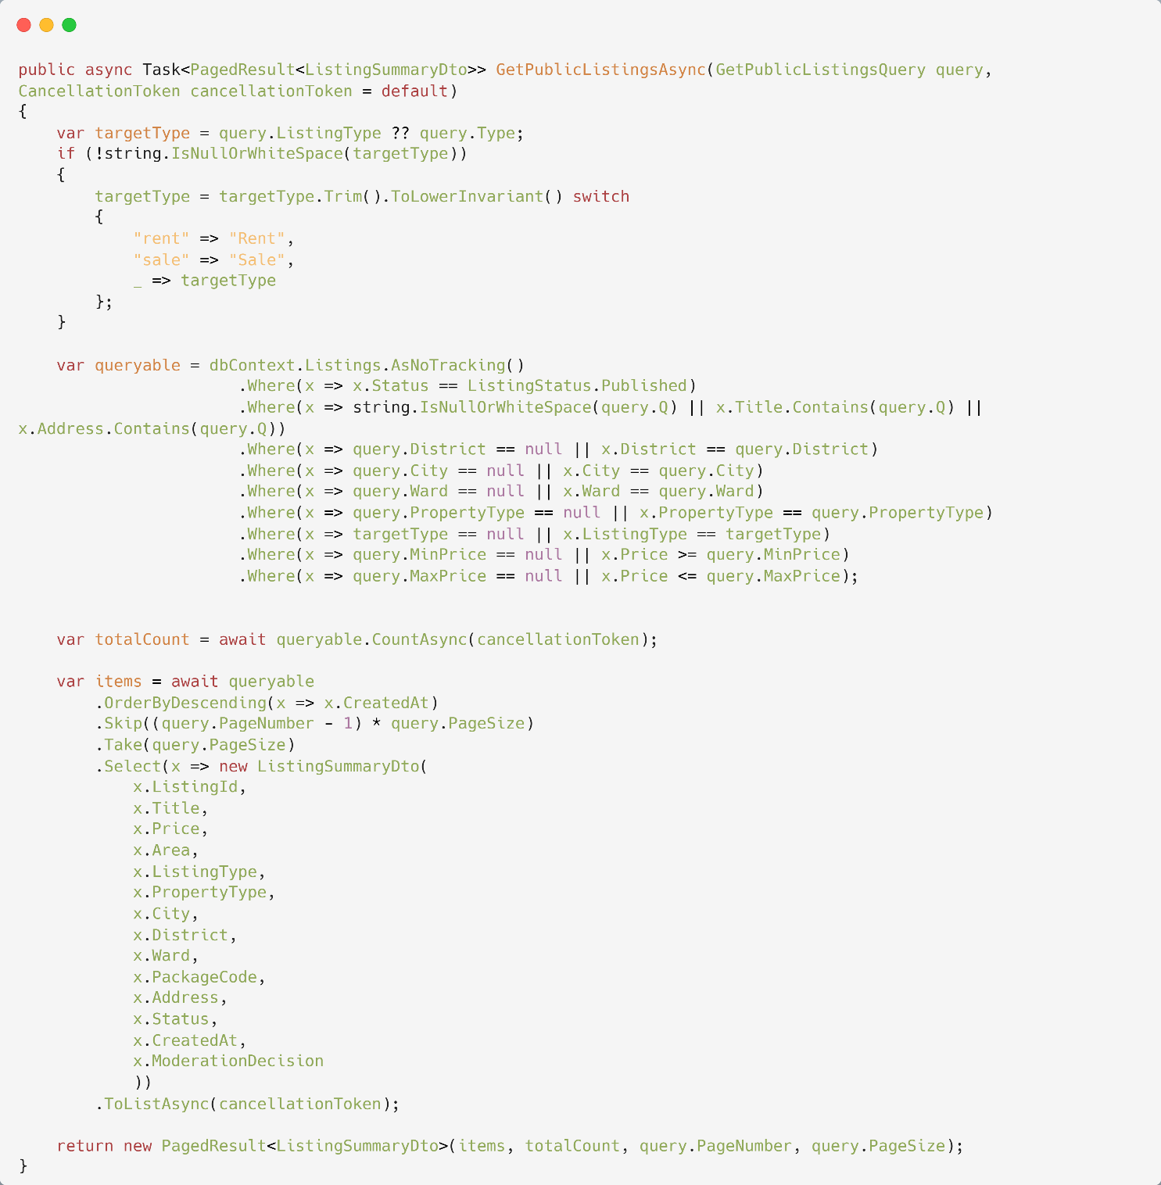
Hình 10 Module truy vấn lọc đa tiêu chí trong ListingRepository
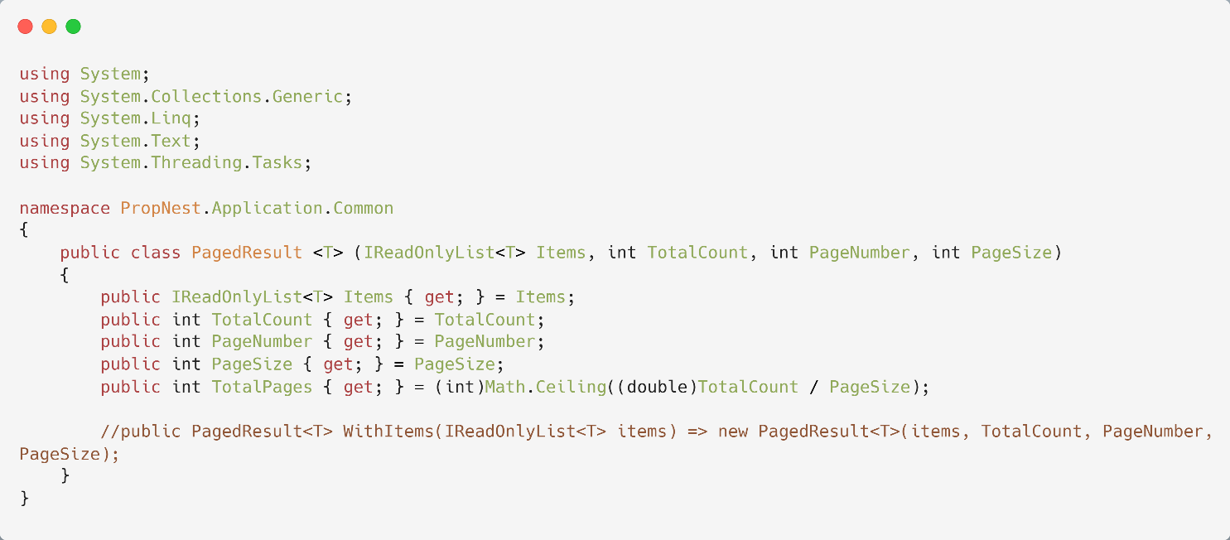
Hình 11 Định nghĩa phân trang

Kiểm soát Quyền sở hữu Tài nguyên chống IDOR (EnsureOwner)
Xây dựng cơ chế chốt chặn an ninh ngăn chặn lỗ hổng Insecure Direct Object References:
- Trích xuất UserId từ định danh ClaimsPrincipal trong JWT Token của người gọi
- Phương thức mở rộng currentUser.EnsureOwner(listing.OwnerUserId) đối soát với chủ sở hữu trong CSDL
- Tự động ngắt mạch và ném ngoại lệ UnauthorizedAccessException nếu phát hiện truy cập trái phép
- Áp dụng bắt buộc trên toàn bộ các endpoint nhạy cảm: Update, Delete, Submit, Hide
Kết quả: Triệt tiêu nguy cơ người dùng can thiệp hoặc thay đổi dữ liệu của người khác.
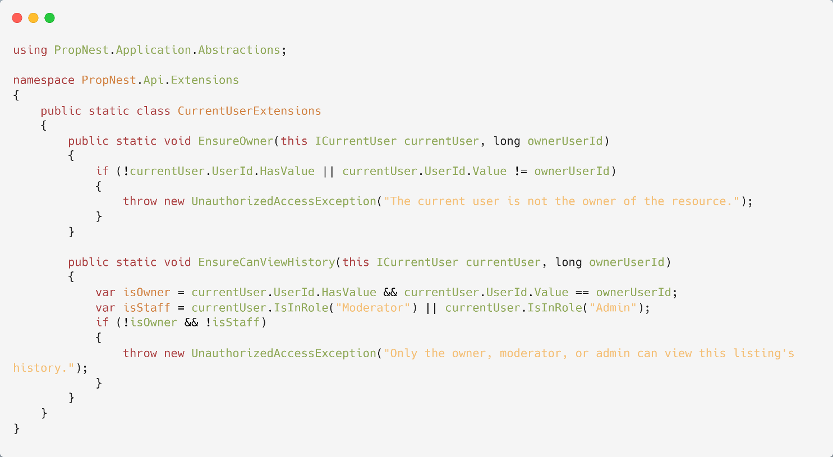
Hình 12 Cơ chế kiểm tra quyền sở hữu EnsureOwner chống lỗ hổng IDOR

Chức năng Ẩn tin đăng nghiệp vụ (HideAsync)
Xây dựng endpoint và dịch vụ cho phép người bán chủ động ẩn tin:
- Điểm cuối POST /api/v1/listings/{id}/hide gắn phân quyền [Authorize(Roles = "Seller")]
- Tầng service kiểm tra tin tồn tại và xác thực quyền sở hữu hợp pháp của người gọi
- Kiểm tra điều kiện nghiệp vụ: chỉ tin đăng đang ở trạng thái Published mới được phép ẩn
- Gọi phương thức listing.Hide(), cập nhật dấu thời gian và lưu vết qua UnitOfWork
Kết quả: Hoàn thành luồng quản lý trạng thái tin hiển thị an toàn và chuẩn xác.
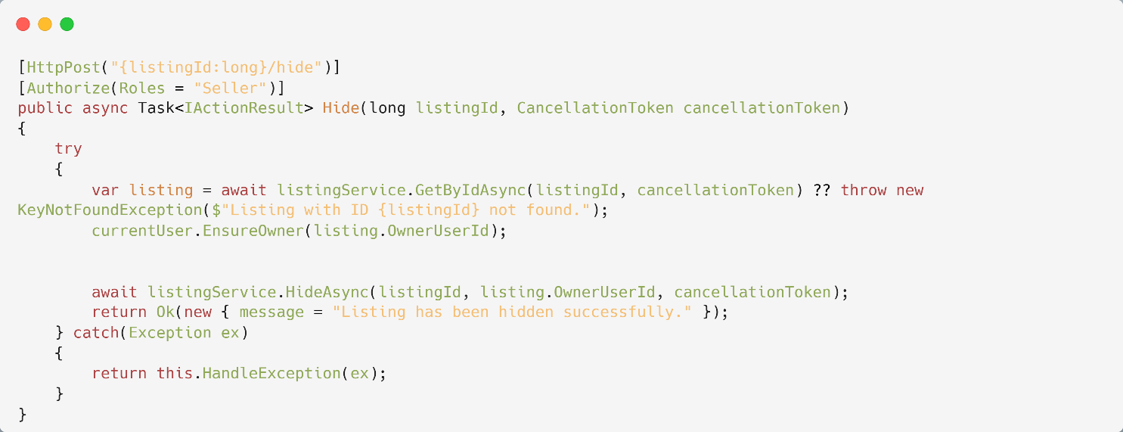
Hình 13 Endpoint Ẩn tin đăng đang hiển thị

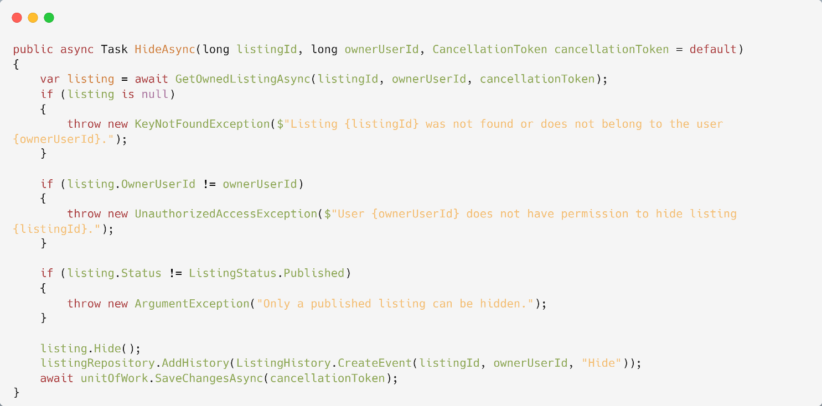
Hình 14 chức năng ẩn tin đăng HideAsync và kiểm tra tiền điều kiện

Module Lưu vết Snapshot và Lịch sử Biến động (ListingHistory)
Thiết lập cơ chế kiểm toán dữ liệu (Audit Trail) cho toàn bộ chu trình sống của tin đăng:
- Tự động chụp bản sao trạng thái dữ liệu dạng chuỗi JSON ListingSnapshotJson mỗi khi cập nhật
- Lưu vết vào thực thể ListingHistory gồm mã người sửa, loại hành động và dấu thời gian
- Xây dựng API GET /api/v1/listings/{id}/history trả về danh sách lịch sử theo thứ tự thời gian
- Kiểm soát phân quyền xem lịch sử qua phương thức EnsureCanViewHistory
Kết quả: Cung cấp khả năng kiểm toán minh bạch, phục vụ đối soát và giải quyết khiếu nại.
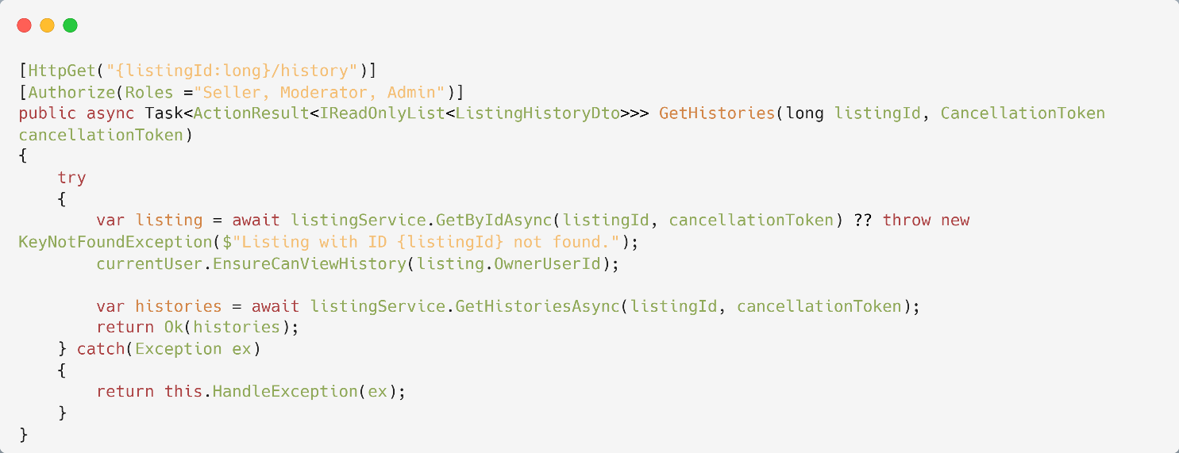
Hình 15 Endpoint lịch sử biến động

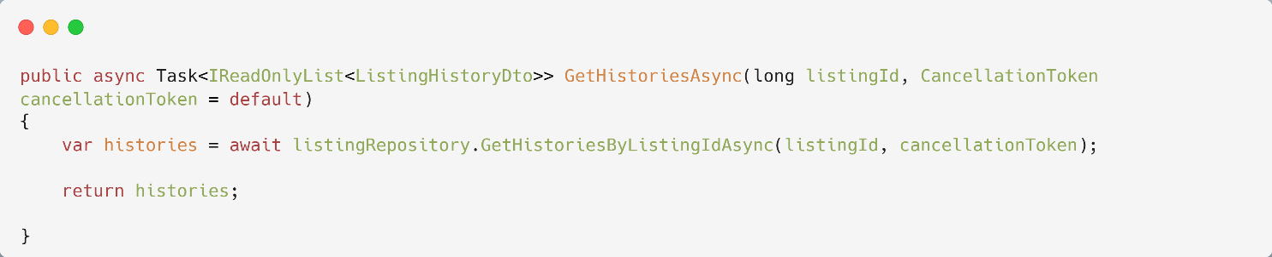
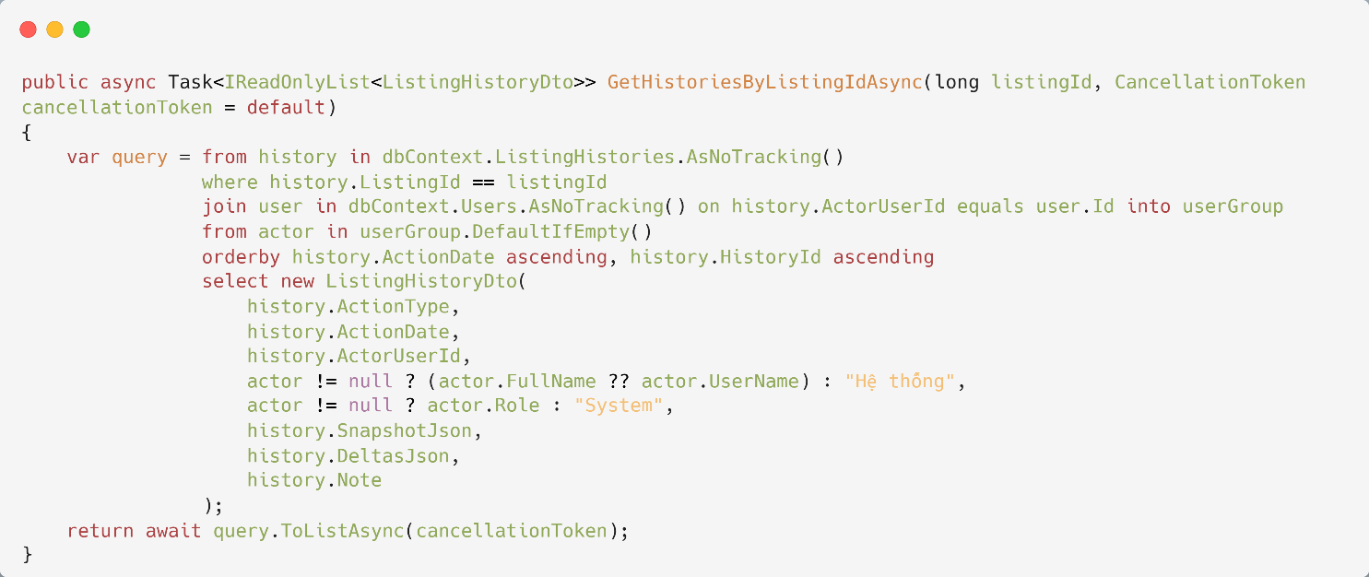
Hình 16 Module lưu vết Snapshot và API truy vấn lịch sử biến động

Thuật toán So khớp Sai biệt Dữ liệu (DeltaEngine)
Nghiên cứu và phát triển giải thuật phát hiện thay đổi giữa hai phiên bản dữ liệu:
- Nhận vào 2 đối tượng snapshot ListingDto (trạng thái trước và sau khi chỉnh sửa)
- Thuật toán DeltaEngine so sánh đối chiếu từng cặp thuộc tính: tiêu đề, mô tả, giá, diện tích, địa chỉ
- Phương thức tổng quát AddDelta<T> sử dụng EqualityComparer<T>.Default xử lý an toàn giá trị null và kiểu số thực
- Trả về danh sách đối tượng ListingDelta chứa tên trường, giá trị cũ và giá trị mới
Kết quả: Tự động hóa việc trích xuất sai biệt dữ liệu với độ phức tạp tính toán tối ưu $O\left(1\right)$cho mỗi trường.
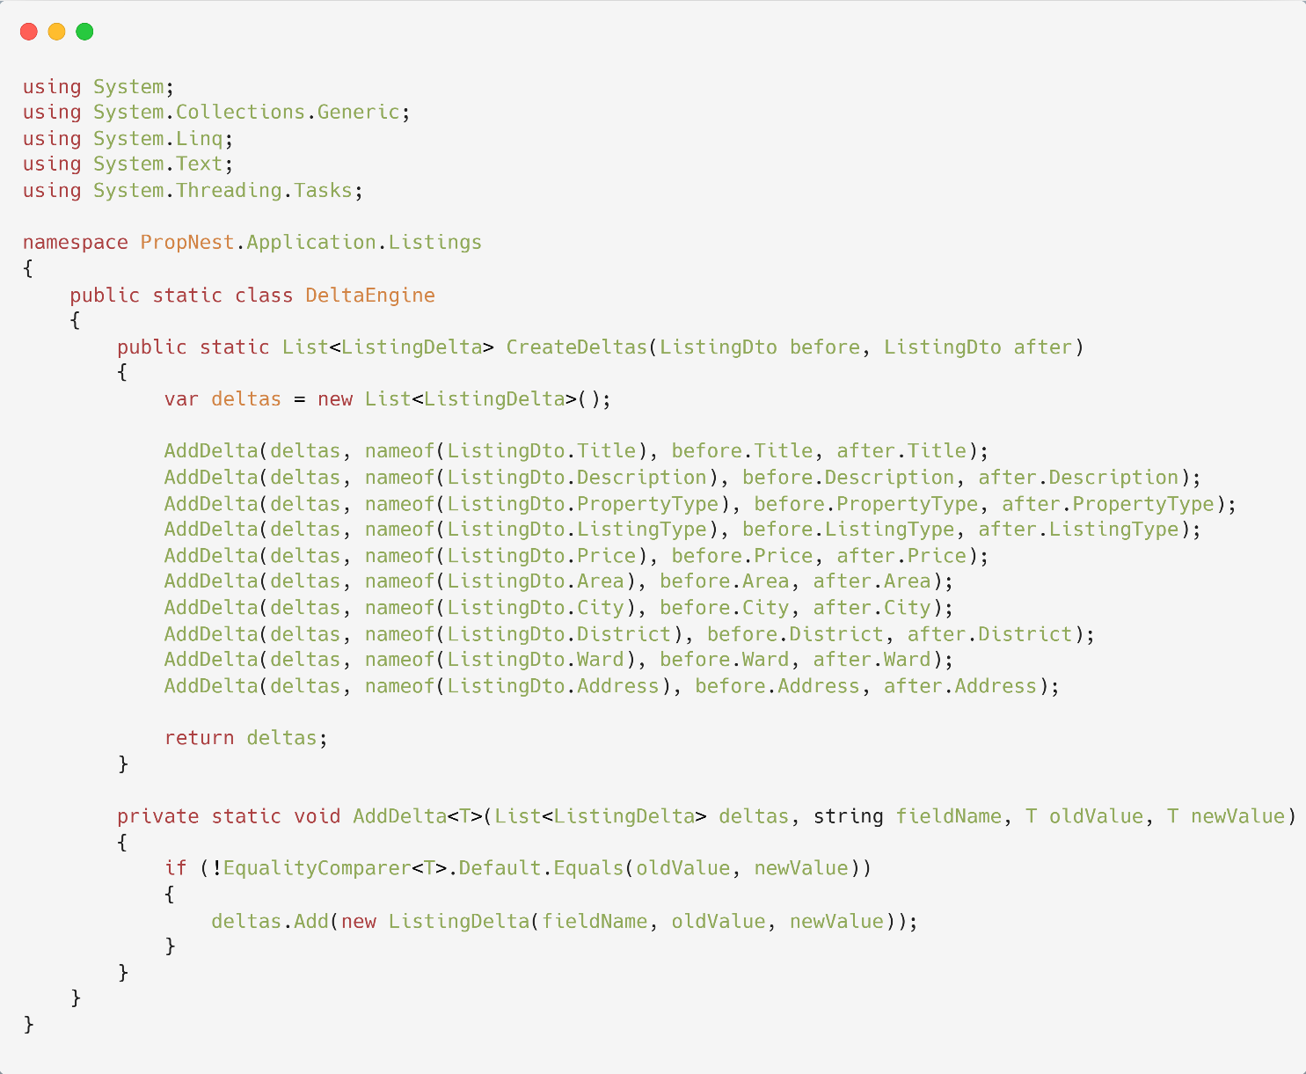
Hình 17 thuật toán so khớp sai biệt dữ liệu đa thuộc tính DeltaEngine

Kiểm thử Đơn vị cho Thuật toán Sai biệt (DeltaEngineTests)
Xây dựng bộ kiểm thử xUnit kiểm chứng độ chính xác toán học của thuật toán DeltaEngine:
- Kiểm thử phát hiện chính xác biến động giá bán (PriceChangeDetected)
- Kiểm thử phát hiện thay đổi chuỗi tiêu đề bất động sản (TitleChangeDetected)
- Kiểm thử trường hợp hai bản ghi giống nhau trả về danh sách sai biệt rỗng (NoChangeDetected)
- Kiểm thử trường hợp bổ sung dữ liệu mới từ null (NullToValueDetected)
- Kiểm thử trường hợp xóa dữ liệu cũ về null (ValueToNullDetected)
Kết quả: Đạt tỷ lệ kiểm thử thành công 100%, bảo đảm thuật toán không phát sinh ngoại lệ runtime.
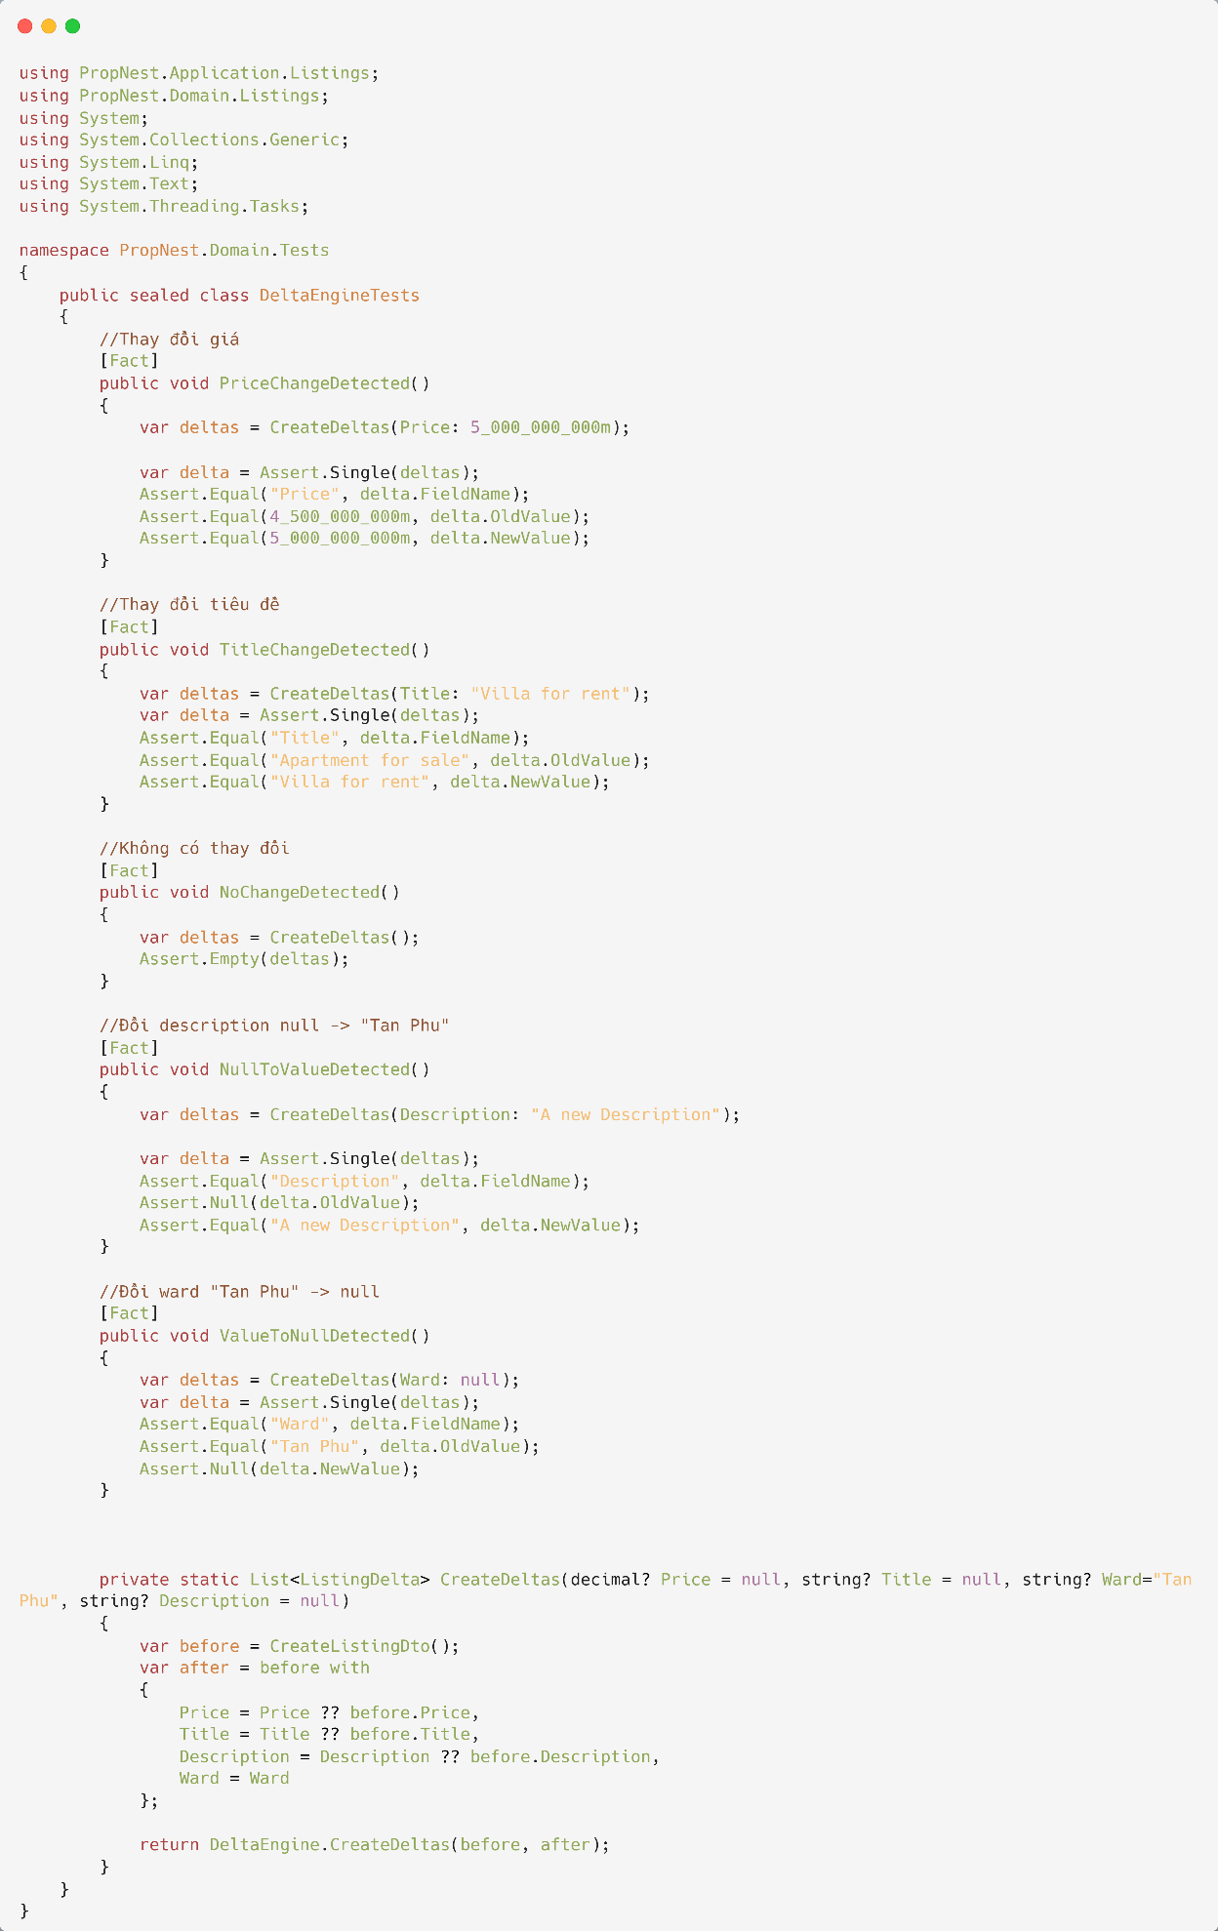
Hình 18 bộ kiểm thử đơn vị xUnit cho giải thuật DeltaEngineTests

Module Cập nhật Tin đăng và Kiểm soát Xung đột Đồng thời (RowVersion)
Hiện thực hóa cơ chế khóa lạc quan (Optimistic Concurrency Control) ngăn chặn mất dữ liệu (Lost Update):
- Đính kèm Concurrency Token byte[] RowVersion vào lệnh cập nhật UpdateListingCommand
- Tiếp nhận và xử lý ngoại lệ DbUpdateConcurrencyException từ Entity Framework Core
- Tầng Backend Seller Controller bắt mã lỗi HTTP 409 Conflict từ Core API
- Tự động nạp lại dữ liệu và cấp phát RowVersion mới nhất cho phiên làm việc tiếp theo
Kết quả: Loại bỏ hoàn toàn lỗi ghi đè dữ liệu khi nhiều người cùng thao tác trên một tin đăng.
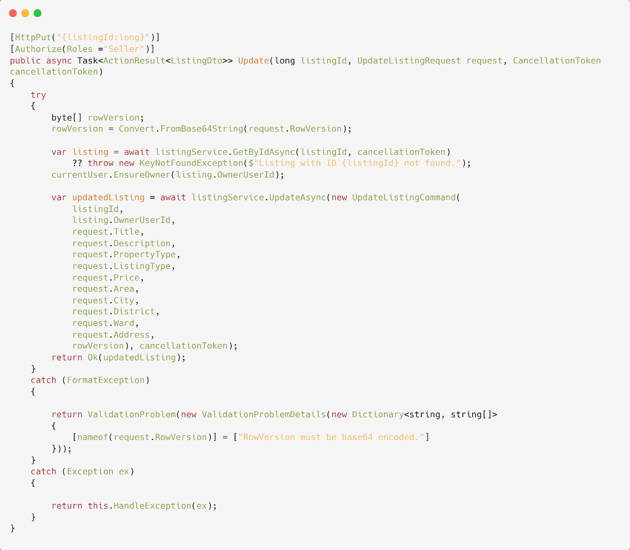
Hình 19 Endpoint cập nhật tin đăng và xử lý khóa xung đột RowVersion
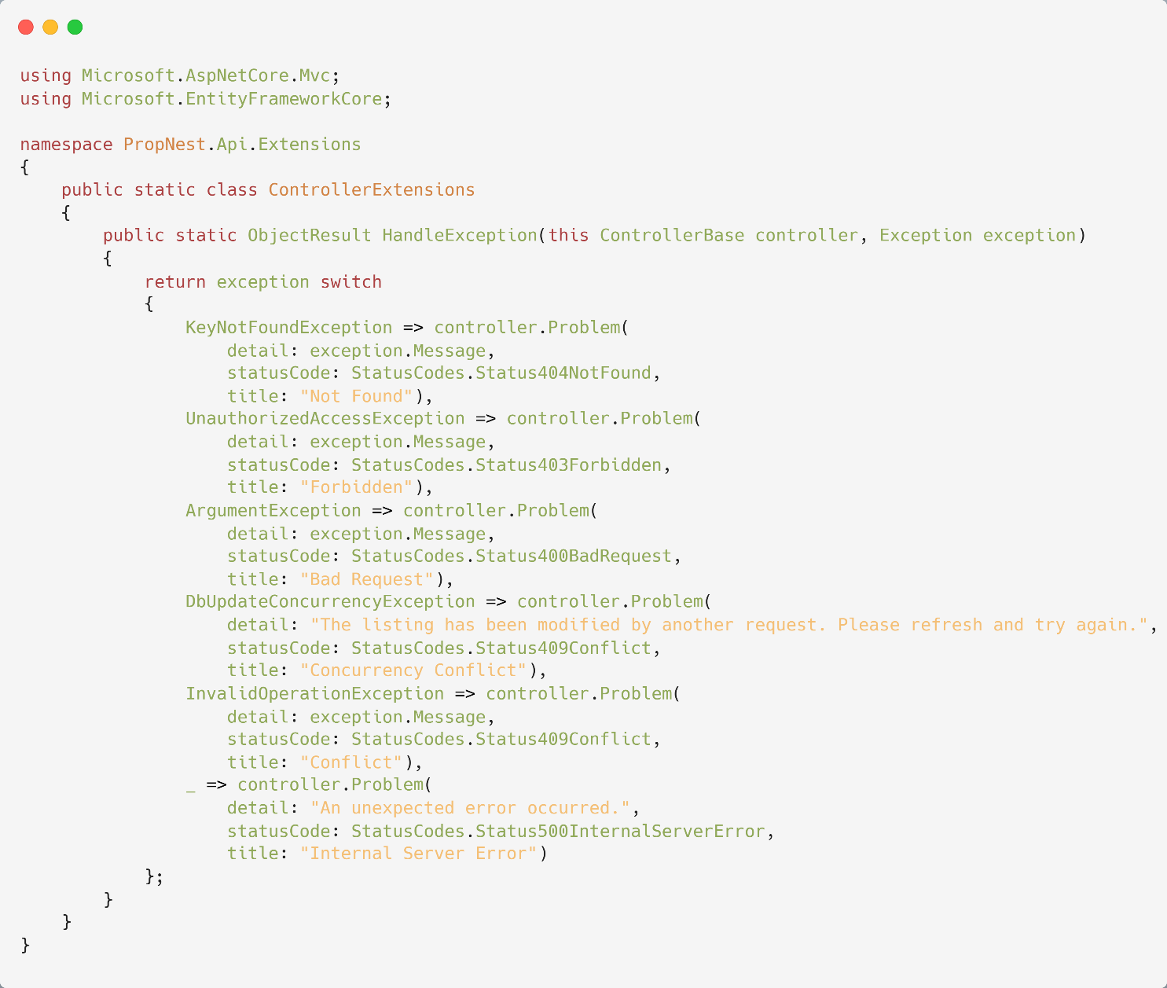
Hình 20 Xử lý ngoại lệ (HTTP 409)

Module Giao dịch An toàn Mua gói VIP (Idempotency & Polling Saga)
Triển khai dịch vụ giao dịch tài chính mua gói tin VIP bảo đảm tính bất biến:
- Tự động sinh mã UUID v4 và đính kèm vào HTTP Header: Idempotency-Key
- Tầng Core API kiểm tra mã băm SHA-256 (RequestHash) chống trừ tiền hai lần khi mạng chập chờn
- Tiếp nhận mã tiến trình CorrelationId đại diện cho phiên điều phối Saga phân tán
- Xây dựng endpoint kiểm tra trạng thái WorkflowStatus phục vụ cơ chế Short-Polling không khóa luồng
Kết quả: Đảm bảo an toàn tài chính tuyệt đối cho các giao dịch nâng cấp gói tin bất động sản.
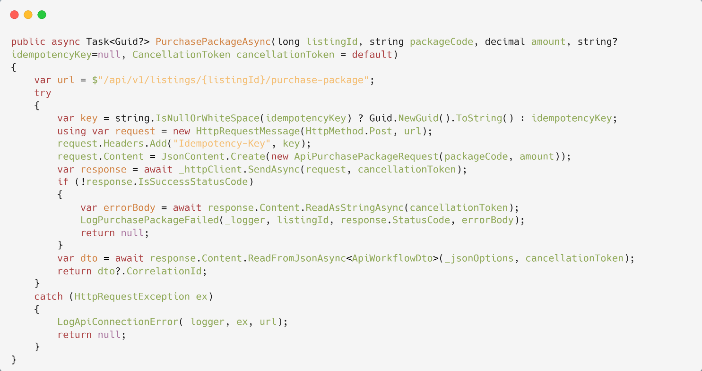
Hình 21 Phía Seller thực hiện mua gói

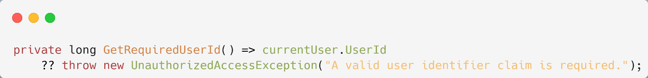
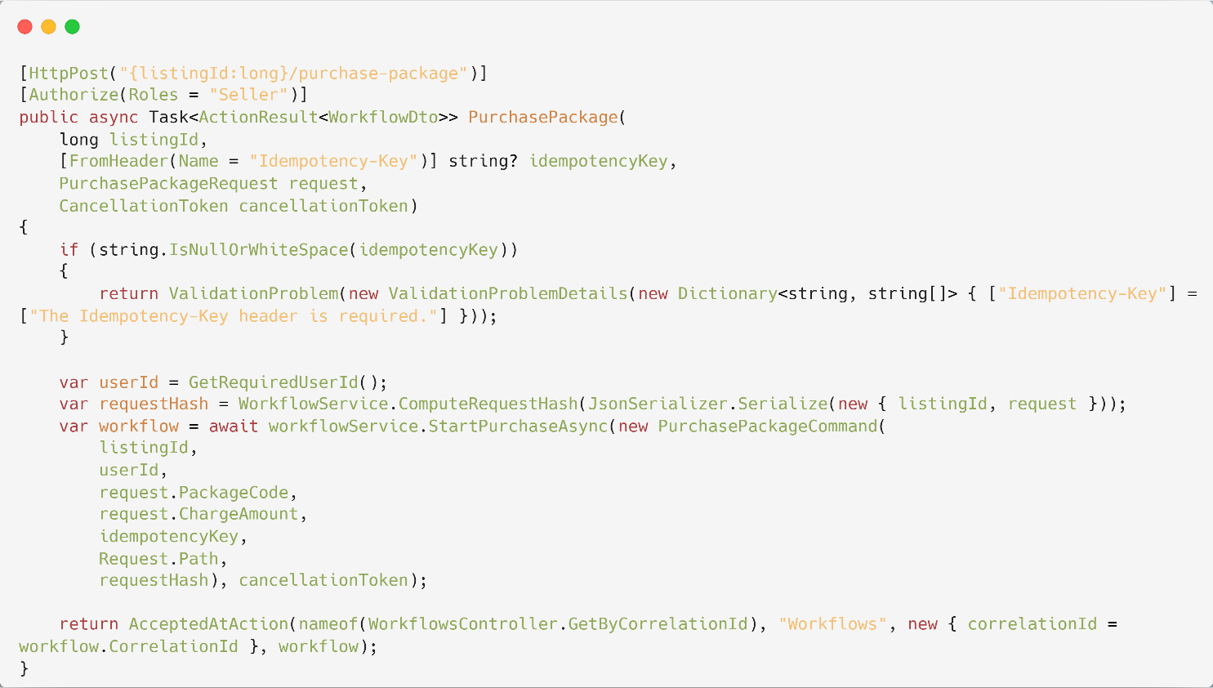
Hình 22 Enpoint gửi giao dịch an toàn với Header Idempotency-Key

CHƯƠNG II: KẾT LUẬN VÀ HƯỚNG PHÁT TRIỂN

Kết luận
Qua quá trình thực hiện đồ án xây dựng hệ thống backend cho nền tảng bất động sản PropNest, bản thân đã hoàn thành toàn diện các nhiệm vụ được giao trên Azure DevOps và tích lũy được nhiều kinh nghiệm thực tiễn quý giá:
- Nắm vững phương pháp thiết kế phần mềm hướng miền (DDD) với mô hình Rich Domain Entity, bảo đảm cỗ máy trạng thái của tin đăng hoạt động chặt chẽ và không thể bị phá vỡ.
- Làm chủ kỹ thuật truy vấn dữ liệu nâng cao trên Entity Framework Core 8, bao gồm phân trang an toàn bộ nhớ, truy vấn hoãn lại với IQueryable và cơ chế khóa lạc quan với RowVersion.
- Xây dựng thành công thuật toán so khớp sai biệt DeltaEngine, cung cấp giải pháp kiểm toán dữ liệu và truy vết biến động rõ ràng cho hệ thống.
- Nâng cao tư duy an ninh mạng bằng việc triệt tiêu lỗ hổng IDOR qua cơ chế EnsureOwner, và bảo đảm an toàn giao dịch thanh toán thông qua chuẩn Idempotency-Key.
- Rèn luyện kỹ năng kiểm thử đơn vị tự động chuyên nghiệp với xUnit, hình thành phong cách lập trình phòng thủ vững chắc.
Nhìn chung, toàn bộ các module Backend phụ trách đều vận hành ổn định, đáp ứng hoàn hảo các yêu cầu kỹ thuật và nghiệp vụ đề ra.

Hướng phát triển
Trong tương lai, hệ thống Backend PropNest có thể được nghiên cứu và mở rộng theo các hướng:
- Tích hợp Elasticsearch: Nâng cấp module tìm kiếm tin đăng hiện tại sang cụm Elasticsearch chuyên dụng để hỗ trợ tìm kiếm mờ (Fuzzy Search) và tìm kiếm theo bán kính tọa độ GPS.
- Khóa phân tán với Redis (RedLock): Chuyển dịch cơ chế lưu vết Idempotency-Key sang Redis In-Memory để tăng tốc độ phản hồi và giảm tải I/O cho cơ sở dữ liệu chính.
- Kiến trúc Event Sourcing: Nâng cấp hệ thống lưu vết lịch sử sang mô hình Event Sourcing hoàn chỉnh để có thể tái hiện trạng thái của tin đăng tại bất kỳ thời điểm nào trong quá khứ.
- Giao tiếp Realtime qua SignalR: Bổ sung kết nối WebSocket để đẩy trạng thái phê duyệt tin và tiến trình Saga trực tiếp đến máy khách thay cho cơ chế Polling hiện tại.

